8.5.3 平面与平面平行
课后训练巩固提升
1.若平面α∥平面β,直线l∥α,则( )
A.l∥β B.l⊂β
C.l∥β或l⊂β D.l,β相交
答案:C
2.下列说法中正确的个数是( )
①两个平面平行,夹在两个平面间的平行线段相等;
②两个平面平行,夹在两个平面间的相等线段平行;
③如果一条直线和两个平行平面中的一个平行,那么它和另一个也平行.
A.1 B.2 C.3 D.0
解析:①正确;②中的两线段还可能相交和异面;③中的直线可能在另一个平面内.
答案:A
3.如图所示,E,F,E₁,F₁分别是长方体ABCD-A₁B₁C₁D₁的棱AB,CD,A₁B₁,C₁D₁的中点,则平面EFD₁A₁与平面BCF₁E₁的位置关系是( )
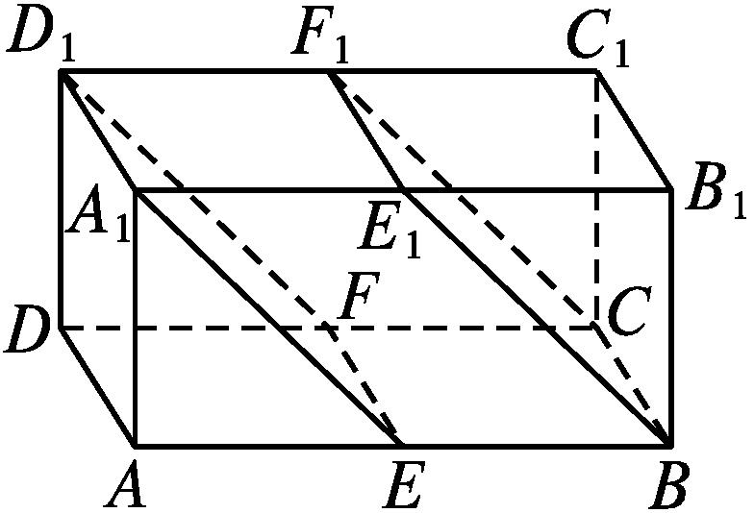
A.平行 B.相交但不垂直
C.垂直 D.不确定
答案:A
4.(多选题)某正方体的平面展开图(表面朝下)如图所示.关于这个正方体,以下判断正确的是 ( )
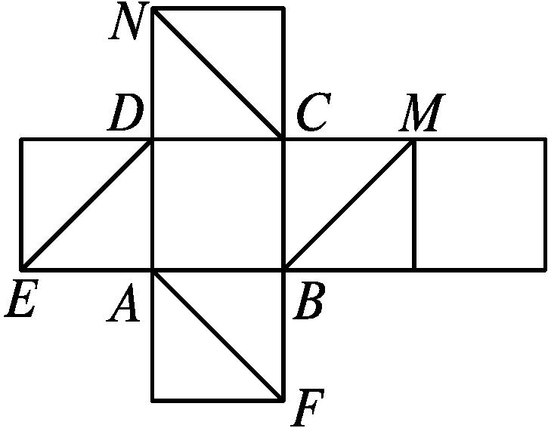
A.BM∥平面DE
B.CN∥平面AF
C.平面BDM∥平面AEF
D.平面BDE∥平面NCF
解析:以面ABCD为下底面还原正方体,如图,
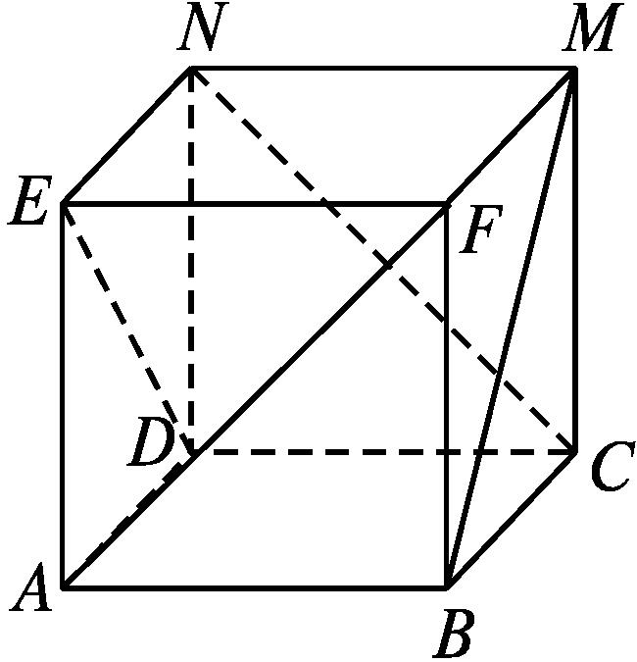
则易判定选项ABD都是正确的;平面BDM∥平面AFN,故选项C错误.
答案:ABD
5.如图,A₁B₁C₁D₁与ABCD是四棱台的上、下底面,那么AC和A₁C₁的位置关系是 .
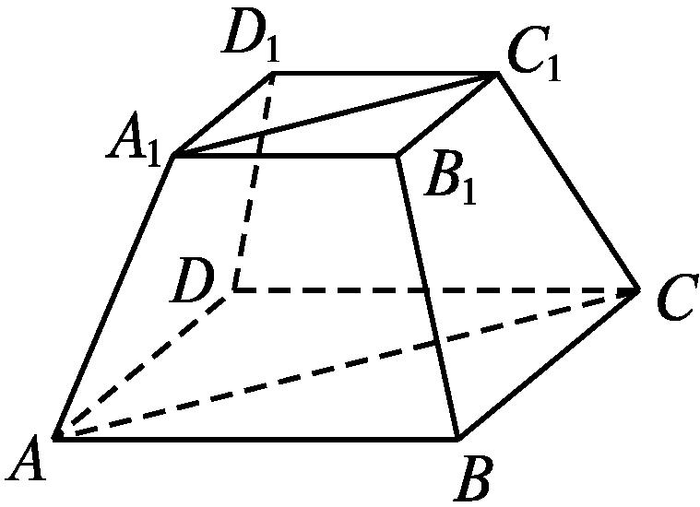
解析:A₁A和CC₁延长后相交,AC和A₁C₁分别是平面AA₁C₁C与棱台下、上底面的交线,因为棱台上、下底面平行,所以AC∥A₁C₁.
答案:平行
6.已知在正三棱柱ABC-A₁B₁C₁中,G是A₁C₁的中点,过点G的截面与侧面ABB₁A₁平行,若侧面ABB₁A₁是边长为4的正方形,则截面的周长为 .
解析:如图,取B₁C₁的中点M,BC的中点N,AC的中点H,连接GM,MN,HN,GH,
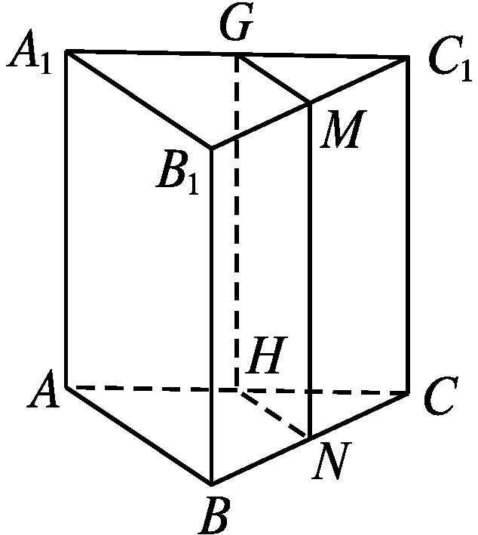
则GM∥HN∥AB,MN∥GH∥AA₁,所以有GM∥平面ABB₁A₁,MN∥平面ABB₁A₁.
又GM∩MN=M,所以平面GMNH∥平面ABB₁A₁,即四边形GMNH为过点G且与侧面ABB₁A₁平行的截面.
易得此截面的周长为4+4+2+2=12.
答案:12
7.已知a,b,c为三条不重合的直线,α,β,γ为三个不重合的平面,现给出下列六个命题:
①a∥c,b∥c⇒a∥b;②a∥γ,b∥γ⇒a∥b;
③c∥α,c∥β⇒α∥β;④α∥γ,β∥γ⇒α∥β;
⑤c∥α,a∥c⇒a∥α;⑥a∥γ,α∥γ⇒a∥α.
其中真命题是 (填序号).
解析:直线平行、平面平行能传递,故①④正确,②中,a与b还可能异面或相交;③中,α与β还可能相交;⑤中,还可能a⊂α;⑥中,还可能a⊂α,故真命题是①④.
答案:①④
8.如图所示,在长方体ABCD-A'B'C'D'中,P,Q,R分别为BC,CD,CC'的中点.
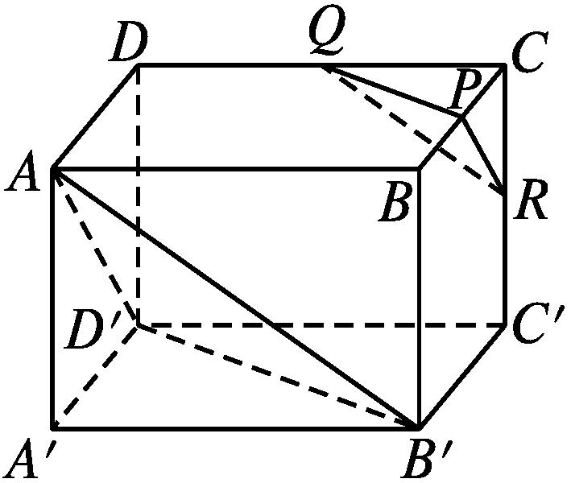
(1)判断直线B'D'与平面PQR的位置关系;
(2)判断平面AB'D'与平面PQR的位置关系.
解:(1)如图所示,连接BD,则BD∥B'D',
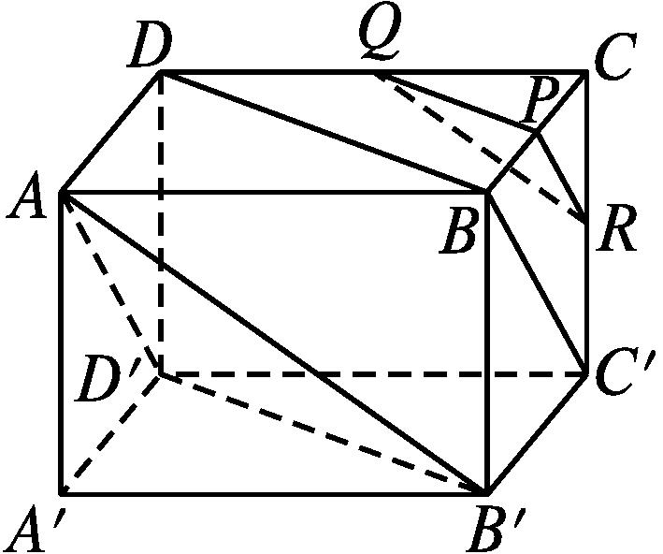
∵P,Q分别为BC,CD的中点,∴PQ∥BD,∴B'D'∥PQ.
∵B'D'⊄平面PQR,PQ⊂平面PQR,
∴B'D'∥平面PQR.
(2)如图所示,连接BC'.
∵P,R分别为BC,CC'的中点,
∴PR∥BC'.
又AD'∥BC',∴AD'∥PR.
∵AD'⊄平面PQR,PR⊂平面PQR,
∴AD'∥平面PQR.
由(1)知B'D'∥平面PQR,又B'D'∩AD'=D',B'D',AD'⊂平面AB'D',∴平面AB'D'∥平面PQR.
9.如图,平面α∥平面β∥平面γ,两条异面直线l,m分别与平面α,β,γ相交于点A,B,C和点D,E,F,已知AB=2 cm,BC=3 cm,DE=4 cm,求EF的长.
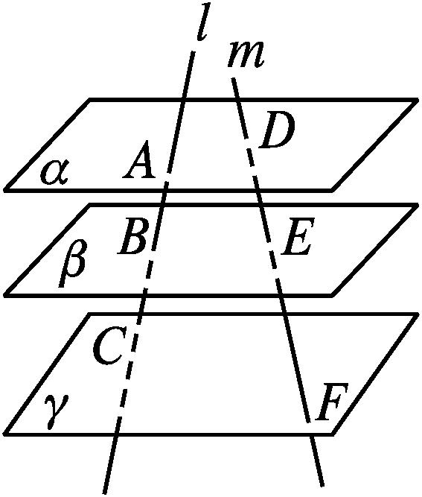
解:如图所示,连接AF交平面β于点G,连接CF,BG,EG,AD.
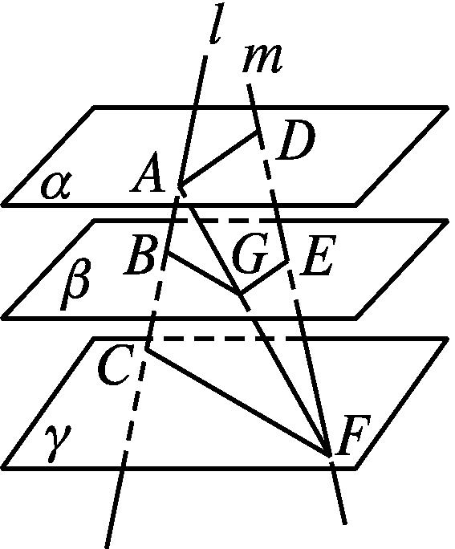
∵AC∩AF=A,
∴直线AC和AF确定一个平面AFC,则平面AFC∩β=BG,平面AFC∩γ=CF.
又β∥γ,∴BG∥CF$.∴\frac{AB}{BC}=\frac{AG}{GF}.$
同理可证$\frac{DE}{EF}=\frac{AG}{GF}$,$∴\frac{AB}{BC}=\frac{DE}{EF}.$
$∴\frac{2}{3}=\frac{4}{EF}.∴$EF=6 cm.
10.如图,B为△ACD所在平面外一点,M,N,G分别为△ABC,△ABD,△BCD的重心.
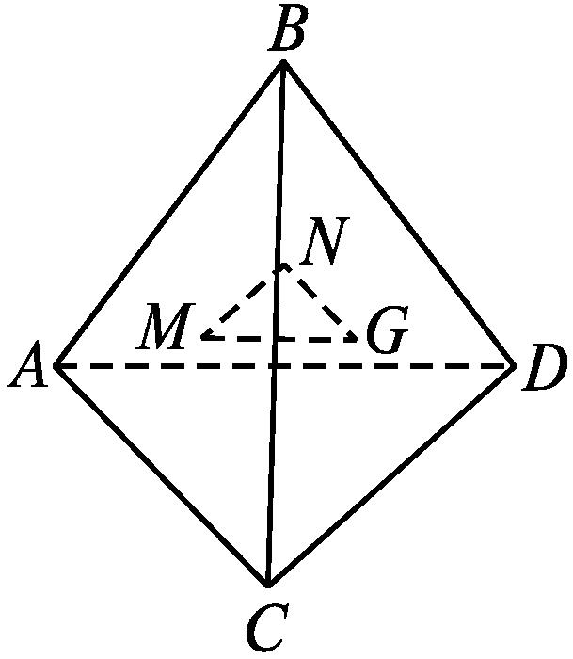
(1)求证:平面MNG∥平面ACD;
(2)求S_{△MNG}∶S_{△DCA}.
(1)证明:如图,连接BM,BN,BG并延长,分别交AC,AD,CD于点P,F,H.
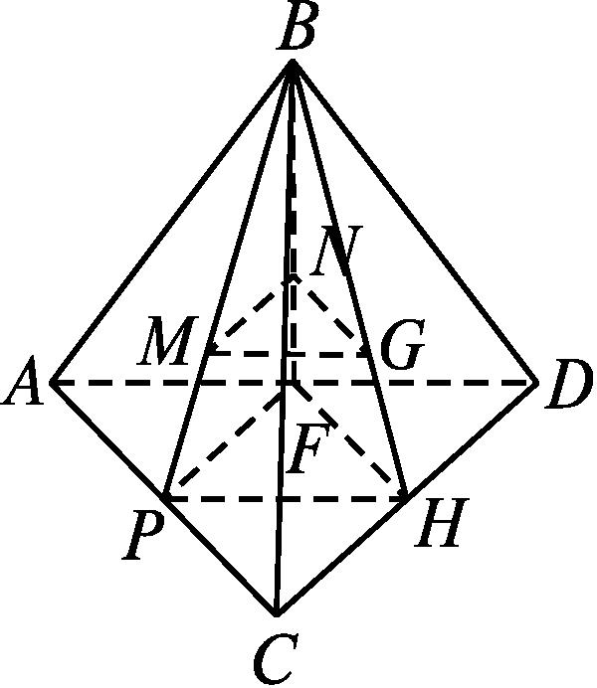
∵M,N,G分别为△ABC,△ABD,△BCD的重心,
$∴\frac{BM}{MP}=\frac{BN}{NF}=\frac{BG}{GH}$=2.
连接PF,FH,PH,有MN∥PF,NG∥FH.
∵MN⊄平面ACD,PF⊂平面ACD,
∴MN∥平面ACD.
同理,NG∥平面ACD.
∵MN∩NG=N,∴平面MNG∥平面ACD.
(2)解:由(1)可得$\frac{MG}{PH}=\frac{BG}{BH}=\frac{2}{3}$,
∴MG=$\frac{2}{3}$PH.
又PH=$\frac{1}{2}$AD,∴MG=$\frac{1}{3}$AD.
同理NG=$\frac{1}{3}$AC,MN=$\frac{1}{3}$CD.
∴△MNG∽△DCA,其相似比为1∶3.
∴S_{△MNG}∶S_{△DCA}=1∶9.

